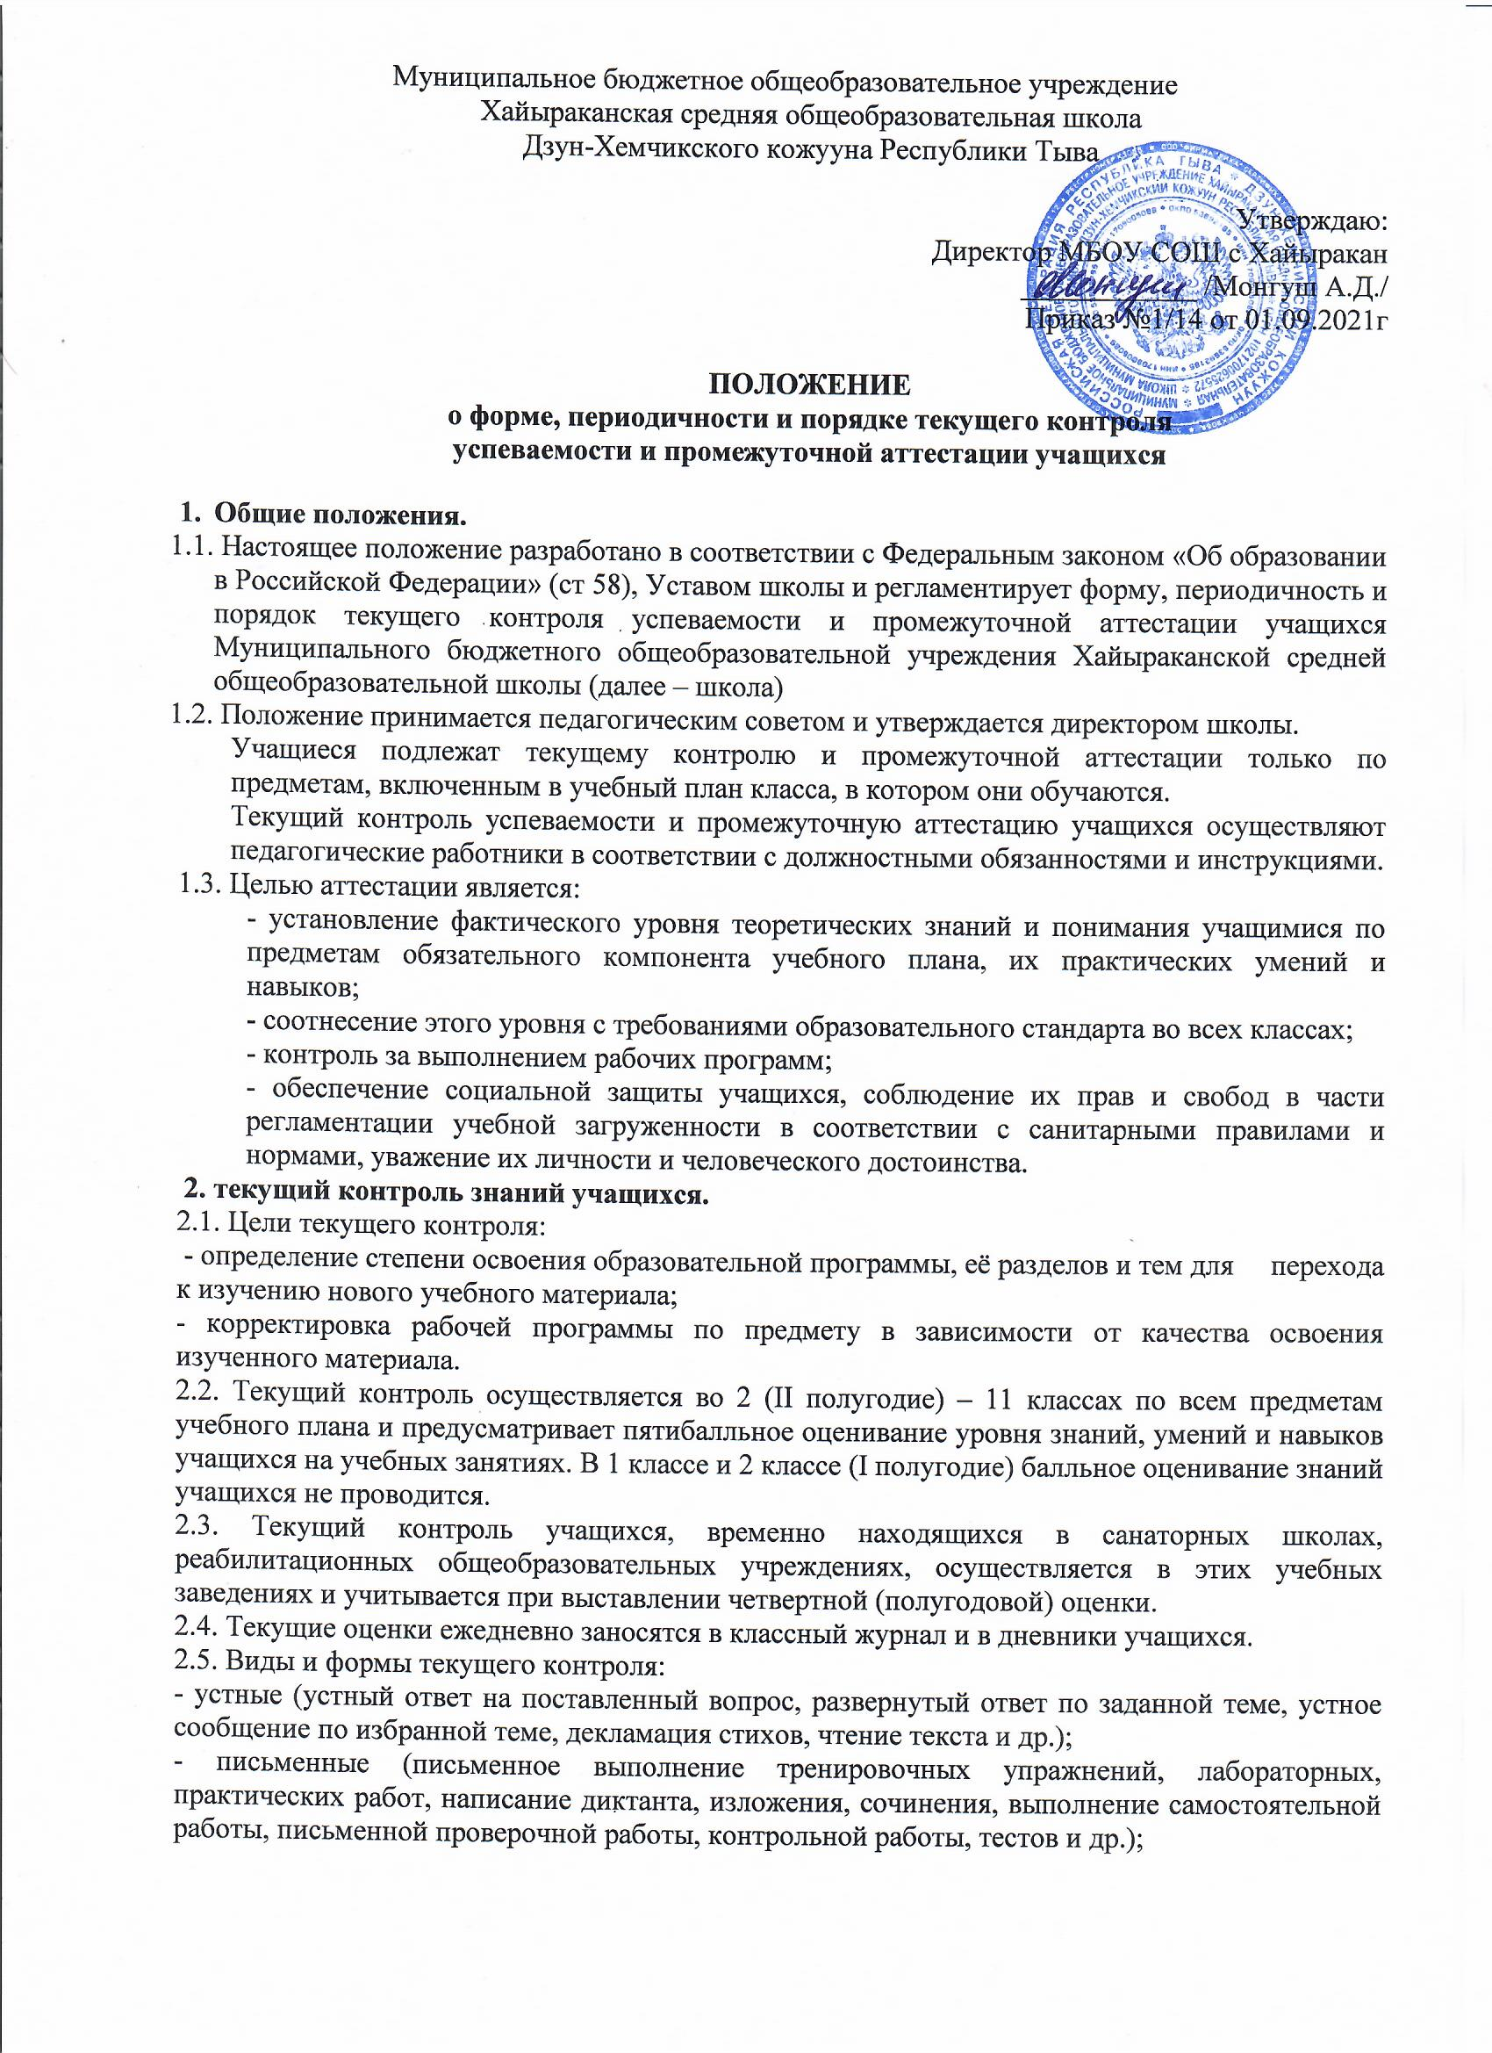

- выполнение заданий с использованием ИКТ (компьютерное тестирование, on-line тестирование с использованием Интернет-ресурсов или электронных учебников, выполнение интерактивных заданий).
2.6. Периодичность осуществления текущего контроля определяется учителем в соответствии с учебной программой предметов, курсов, дисциплин.
Отметка за устный ответ выставляется в ходе урока и заносится в классный журнал и дневник учащегося. Отметка за письменную работу заносится учителем в классный журнал в течение недели.
Не допускается выставление неудовлетворительных отметок учащимся сразу после пропуска занятий по уважительной причине.
2.7. При выставлении неудовлетворительной отметки учащемуся, учитель-предметник должен запланировать повторный опрос данного учащегося на следующих уроках с выставлением оценки.
2.8. Учащимся 2 (II полугодие) - 9 классов оценки выставляются по итогам каждой четверти, годовая (итоговая) оценка выставляется с учетом четвертных оценок. Учащимся 10-11 классов оценки выставляются по итогам полугодия (годовая – по итогам полугодий).
2.9. В соответствии с ФГОС НОО итоговая оценка выпускника на уровне начального общего образования формируется на основе накопленной оценки, зафиксированной в портфолио, по всем учебным предметам и оценок за выполнение, как минимум, трех (четырех) итоговых работ (по русскому языку, математике и комплексной работы на межпредметной основе).
3. Промежуточная аттестация учащихся.
3.1. Целями промежуточной аттестации учащихся являются:
- установление фактического уровня теоретических знаний по предметам обязательного компонента учебного плана, их практических умений и навыков; соотнесение этого уровня с требованиями образовательного стандарта в переводных классах;
- оценка уровня достижения предметных и метапредметных результатов освоения основной образовательной программы начального общего образования в классах, реализующих ФГОС НОО;
- повышение ответственности школы за результаты образовательного процесса, объективную оценку усвоения учащимися образовательных программ каждого года обучения.
3.2 .Промежуточная аттестация учащихся проводится в форме итогового контроля в переводных классах всех уровней образования.
3.3.Перечень предметов, количество и форма проведения промежуточной аттестации определяется на заседании педагогического совета школы и утверждается приказом директора школы.
3.4.Промежуточная аттестация в переводных классах может проводиться в следующих формах: итоговая контрольная работа, переводные письменные и устные экзамены, тестирование, защита рефератов и творческих работ, защита проектов.
3.5. Защита реферата предполагает предварительный выбор учащимся, успевающему на «4» или «5» по всем предметам, интересующей его темы с учетом рекомендаций учителя, глубокое изучение избранной проблемы и изложение выводов реферата. Не позднее, чем за неделю до проведения аттестации реферат представляется на рецензию учителю. Аттестационная комиссия знакомится с рецензией и выставляет оценку учащемуся после защиты реферата на экзамене.
3.6.При устной аттестации (экзаменах) учащийся отвечает на вопросы, сформулированные в билетах, выполняет практическое задание (разбор предложения, решение задачи, выполнение лабораторной работы, демонстрация опыта, составление краткой речи по предложенной теме и т.д.).
3.7. В соответствии с требованиями ФГОС НОО форма промежуточной итоговой аттестации метапредметных результатов учащихся начальных классов – комплексная работа на межпредметной основе. Цель комплексной работы - оценка способности учащегося решать учебные и практические задачи на основе сформированности предметных знаний и умений, а также универсальных учебных действий. Оценка предметных результатов осуществляется в ходе выполнения стандартизированных итоговых проверочных работ по математике и русскому языку.
3.7.1. Главным средством накопления информации об образовательных результатах учащихся, перешедших на ФГОС НОО, является «Портфель достижений». Итоговая отметка за начальную школу, решение о переходе на следующий уровень образования принимается на основе годовых предметных, метапредметных, личностных, учебных, и внеучебных результатов, накопленных в « Портфеле достижений» за годы обучения.
3.7.2. Обязательными составляющими системы накопленной оценки являются материалы стартовой диагностики, тематических и итоговых проверочных работ по всем учебным предметам, творческих работ, включая учебные исследования и учебные проекты. Решение о достижении или недостижении планируемых результатов учебного материала принимается на основе результатов выполнения заданий базового уровня. В период введения Стандарта критерий достижения учебного материала задаётся как выполнение не менее 50% заданий базового уровня или получение 50% от максимального балла за выполнение заданий базового уровня.
4. Порядок проведения промежуточной аттестации.
4.1. От промежуточной итоговой аттестации во 2-8-х, 10-х классах учащиеся освобождаются:
- по состоянию здоровья на основании заключения лечебного учреждения, а также учащиеся, обучающиеся индивидуально на дому при условии, что они успевают по всем предметам;
- учащиеся на основании решения педагогического совета школы за отличные успехи в изучении предметов.
4.2.Учащиеся, заболевшие в период проведения промежуточной аттестации, переводятся в следующий класс условно.
4.3. К промежуточной аттестации решением педсовета допускаются все учащиеся, освоившие основную образовательную программу, а также учащиеся, имеющие неудовлетворительные отметки по предмету (предметам) с обязательной сдачей данного предмета (предметов).
4.4. Промежуточная аттестация осуществляется по расписанию, утверждаемому директором школы.
4.5. Промежуточную аттестацию проводит учитель, преподающий в данном классе, в присутствии одного ассистента из числа учителей того же цикла предметов. Состав предметных аттестационных комиссий утверждается приказом директора школы.
4.6. Тексты контрольных работ, тесты, тематика рефератов разрабатываются в соответствии с образовательными стандартами, проходят экспертизу на заседании школьных методических объединений, утверждаются приказом директора школы.
4.7. Экзаменационные билеты и практические задания к ним готовит учитель, содержание соответствует стандарту. Билеты проходят экспертизу на заседании школьных методических объединений и утверждаются директором школы.
4.8. В аттестационный материал по русскому языку, литературе, математике, географии, физике, химии, геометрии и другим учебным предметам включаются теоретические вопросы и практические задания. По каждому заданию практической части билетов представляются краткий алгоритм его выполнения и полная формулировка ответа.
4.9. Критерии отметок за письменный или устный экзамен в ходе промежуточной аттестации утверждаются с экзаменационными материалами и находятся в пакете.
4.10. Учащиеся, имеющие по итогам учебного года академическую задолженность по одному или нескольким учебным предметам, курсам, дисциплинам переводятся в следующий класс условно.
Учащиеся вправе пройти повторную промежуточную аттестацию не более двух раз (по окончании I четверти, по окончании I полугодия). Для проведения промежуточной аттестации во второй раз в школе приказом директора создается комиссия.
4.11 Учащиеся школы по образовательным программам начального общего, основного общего и среднего общего образования, не ликвидировавшие в установленные сроки академической задолженности, по усмотрению родителей (законных представителей) оставляются на повторное обучение по адаптированным образовательным программам в соответствии с рекомендациями психолого – медико – педагогической комиссии либо на обучение по индивидуальному учебному плану.
4.12. Отметки экзаменационной комиссии выставляются в протоколе экзамена: устного в день его проведения; письменного 1 день до начала следующего экзамена. Экзаменационные и итоговые отметки выставляются в классный журнал.
4.13. Учащиеся, а также их родители (законные представители) вправе ознакомиться с письменной работой по промежуточной аттестации и в случае несогласия с результатами промежуточной аттестации или с итоговой отметкой по учебному предмету обратиться в установленном порядке в комиссию по регулированию споров между участниками образовательных отношений.
4.14. Учащиеся на уровнях начального общего, основного общего, среднего общего образования, успешно освоившие программу учебного года и имеющие положительные оценки по всем предметам соответствующего учебного плана, переводятся в следующий класс.
4.15. На основании решения педагогического совета директор издает приказ о переводе учащихся в следующий класс.
4.16. Учащиеся по образовательным программам начального общего, основного общего и среднего общего образования, получающие образование в форме семейного образования, проходившие промежуточную аттестацию в школе (по договору), не ликвидировавшие в установленные сроки академической задолженности, продолжают получать образование в школе.
4.17. Информация о проведении промежуточной аттестации (предметы, форма, сроки, порядок проведения) доводится до учащихся, их родителей (законных представителей) по окончании третьей четверти.

